Osman Özgür İlkokulu 2020-2021 Eğitim Öğretim Yılı
30/10/2020- 31/12/2020 Tarihleri Arasında
3 Aylık Gelir Gider Tablosu
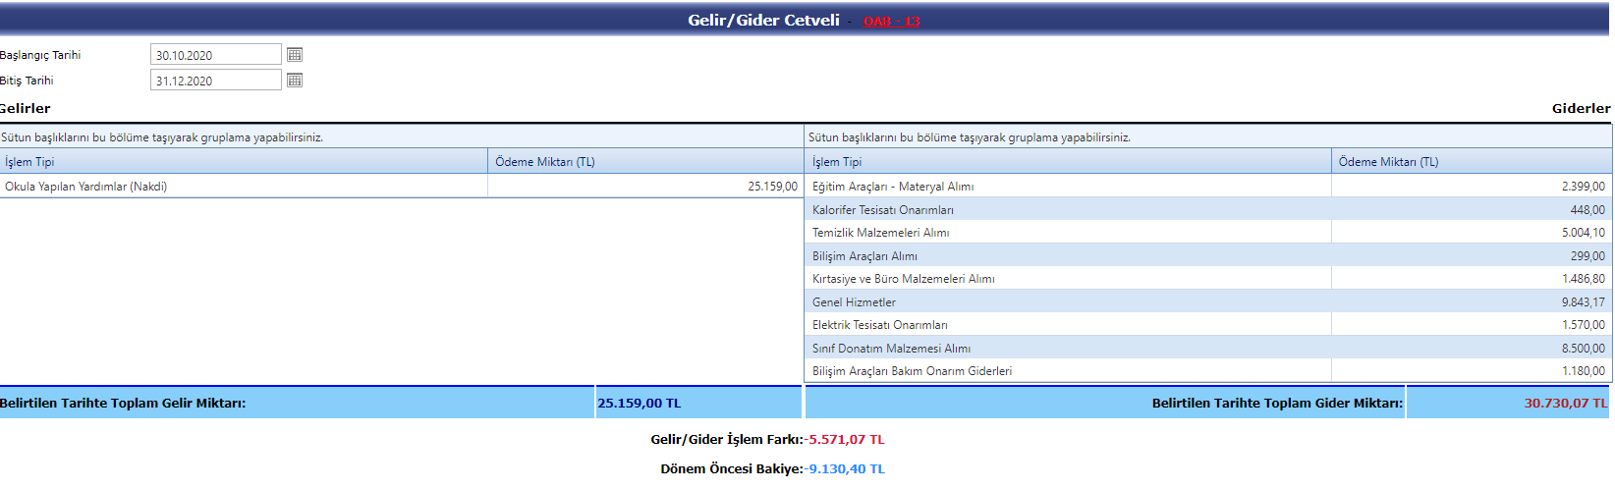
Osman Özgür İlkokulu 2020-2021 Eğitim Öğretim Yılı
01/01/2021- 22/03/2021 Tarihleri Arasında
3 Aylık Gelir Gider Tablosu
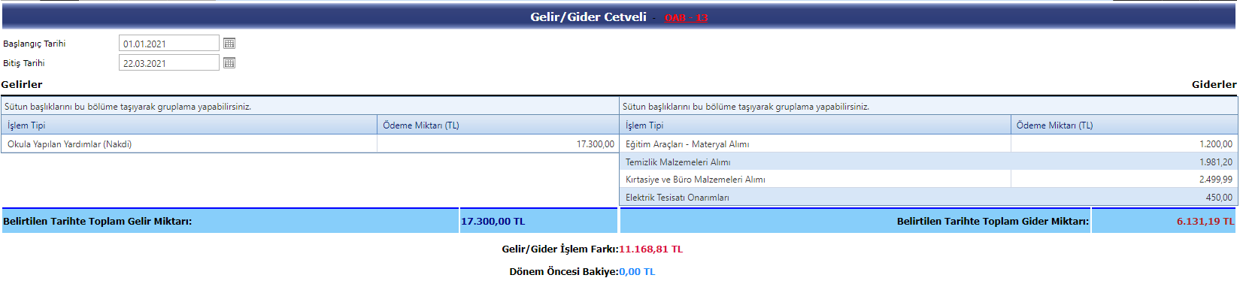

Osman Özgür İlkokulu 2020-2021 Eğitim Öğretim Yılı
23/03/2021 - 02/07/2021 Tarihleri Arasında
3 Aylık Gelir Gider Tablosu
